**比较适合当下定投的混合基金**

**作者：二师父**

最近市场一直下跌，很多投资者摩拳擦掌，准备开始定投。

那么当下适合定投的基金有哪些呢？

目前市场出现了分化，前期表现好的基金比如白酒、消费还是估值偏高，而前期表现不好的基金券商虽然便宜，但是不适合重仓。

当下定投较好的基金有沪深300ETF和一些风格稳健的混合基金，今天介绍一款当下适合定投的混合基金，供大家参考。

兴全趋势投资混合从2005年成立以来，如今已经有了16年的历史，久经市场考验。累计收益率2519%。在同类基金中排名第二。

**为什么介绍这只基金呢？一方面这只基金过往业绩优秀，另外一方面这只基金偏防守风格，比较抗揍。**

这只基金重仓股分别是紫金矿业、三安光电、三一重工、中国平安、顺丰控股、保利地产、万科A、北新建材、美年健康、宋城演艺。持股风格偏价值。

有经验的投资者都知道，牛市的时候成长股会表现超过价值股，而熊市或者大跌的时候价值股反而表现优于成长股，回撤更小。

二师父之前做过测试，新基民所能承受的最大回撤一般在25%到35%之间，目前易方达蓝筹和中欧医疗的回调幅度大致在这个区间，很多投资者承受不了，逐步由乐观转向悲观，如果市场就此止跌，可能还不会有大幅度损失。如果市场继续杀跌抱团股，那么投资者可能就真的扛不住了。

所以，当投资的时候一定要评估极端情况发生自己是否还能经受的住，这是最重要的。

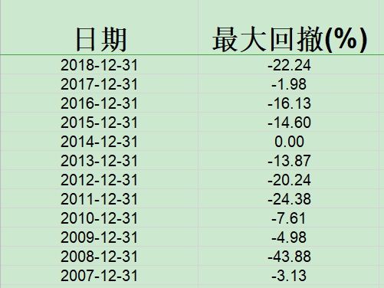

**大家看一看，兴全趋势历史最大回撤43%，18年千股跌停的年份他的最大回撤也才22.24%，按照倒金字塔加仓法则，越跌越买定投，当前开仓定投兴全趋势，最大回撤可以控制在25%以内，散户投资者也能承受。**

这就是为什么当下比较推荐定投混合基金的原因，这次下跌如果只是回调，那么大盘再跌5%差不多就到位了，如果这次是牛市转熊市，那么未来下跌空间就不要预测了。

**做好最坏的打算，做最好的准备，现在兴全趋势是可以定投的，当然定投之前问问自己25%的跌幅抗不抗的住。**

就如同我的乌龟计划一样，最大回撤控制在25%以内，这就是考虑了金融危机等极端情况，实际上市场不出幺蛾子，乌龟计划的最大回撤一般是在15%以内。

但世界是未知的，你永远无法知道未来会发生什么，保持敬畏之心比较重要，然后在此基础上行动。2019年你无法预料2020年会发生疫情，2020年你无法预料他会持续到如今。

**未来发生啥不重要，重要的是做好应对。不用妄自菲薄，不用妄自尊大；不需盲目乐观，不必杞人忧天。谨慎对待每一笔投资，慢慢地就能实现财富增值。**